


SECRETARÍA PRIVADA DE LA PRESIDENCIA

RENDICIÓN DE CUENTAS
Primer Cuatrimestre 2022

Guatemala, mayo 2022

RESUMEN EJECUTIVO

INTRODUCCIÓN

- PRINCIPALES FUNCIONES Y ATRIBUCIONES DE LA ENTIDAD:

La Secretaría Privada de la Presidencia tiene a su cargo, sin perjuicio de la competencia atribuida constitucional o legalmente a otros órganos públicos, las siguientes funciones específicas, relacionadas con el ejercicio de las funciones del ejecutivo:

- Atender los asuntos de carácter privado del Presidente de la República de Guatemala.
- Llevar el registro y control de las audiencias e invitaciones del Presidente de la República de Guatemala.
- Atender el despacho de asuntos que se dirijan al Presidente de la República de Guatemala.
- Apoyar la gestión o trámite de los asuntos que se sometan a su consideración, orientándolos conforme a su naturaleza hacia los distintos despachos ministeriales, o en su caso, a las dependencias del Estado a que corresponden estos asuntos.
- Brindar atención a los planteamientos que se le presentan en forma individual.
- Atender los asuntos y relaciones políticas que le encomiende el Presidente de la República de Guatemala.

- PRINCIPALES OBJETIVOS DE LA ENTIDAD:

El objetivo principal de la Secretaría Privada de la Presidencia es servir de enlace en los asuntos que se dirijan al Presidente de la República de Guatemala, orientándolos conforme a su naturaleza, hacia distintas dependencias del Estado, cuya competencia les permite conocer los mismos.

DETALLE DE LA EJECUCIÓN PRESUPUESTARIA

- GRÁFICA Y DESCRIPCIÓN DEL PRESUPUESTO ASIGNADO, VIGENTE, EJECUTADO Y SALDO POR EJECUTAR DE LA ENTIDAD

El Presupuesto asignado y vigente de Egresos para la Secretaría Privada de la Presidencia, asciende a la cantidad de Q.15.5 millones para el ejercicio fiscal 2022, según Decreto número 16-2021 Ley de Presupuesto General de Ingresos y Egresos del Estado para el Ejercicio Fiscal dos mil veintidós, de los cuales, al 30 de abril del presente año, se han ejecutado Q4.49 millones, equivalente al 28.99%. (Ver Anexo 1).

- GRÁFICA Y DESCRIPCIÓN DEL PORCENTAJE DE EJECUCIÓN

La distribución del Presupuesto Vigente es la siguiente: el 80.7% se encuentra destinado al pago de salarios, el 8.1% es asignado a pago de Servicios no Personales; el 3.6% para el pago de Materiales y Suministros, el 2.6% se invierte en Propiedad, Planta, Equipo e Intangibles, el 4.4% para pago de Indemnizaciones y Vacaciones Pagadas por retiro y el 0.6% para el pago de Asignaciones Globales (Ver Anexo 2).

- GRÁFICA Y DESCRIPCIÓN DEL PRESUPUESTO ASIGNADO, VIGENTE, EJECUTADO Y SALDO POR EJECUTAR POR GRUPO DE GASTO.

Como se puede observar en la gráfica, la mayor parte de las asignaciones presupuestarias de la institución, son destinadas al grupo 0 Servicios Personales, lo cual representa el 80.7% en relación al presupuesto vigente de la Secretaría Privada de la Presidencia; y durante el primer cuatrimestre de este año alcanzó una ejecución de Q. 3.69 millones. (Ver Anexo 3).

- GRÁFICA Y DESCRIPCIÓN DEL PRESUPUESTO ASIGNADO, VIGENTE, EJECUTADO Y SALDO POR EJECUTAR DEL GRUPO DE GASTO DE SERVICIOS PERSONALES (GRUPO 0)

Ejecución de Servicios Personales
Enero – Abril Año 2022
(Millones de Quetzales)

Como se puede observar en la gráfica anterior, el presupuesto vigente destinado al grupo de Servicios Personales se sitúa en Q.12.51 millones, de los cuales, al mes de abril de 2022, se han ejecutado Q.3.69 millones, quedando un saldo por devengar de Q.8.82 millones. Es importante resaltar que la mayor parte del presupuesto de la institución, es destinada al pago de salarios. (Ver Anexo 4).

- EXPLICACIÓN DE LA IMPORTANCIA DE LA EROGACIÓN EN SERVICIOS PERSONALES

La institución debe velar por el pago oportuno de la nómina de todo el personal que labora en la Secretaría Privada de la Presidencia, con cargo al renglón presupuestario 011, con sus complementos y del renglón 029 Otras Remuneraciones de Personal Temporal, por servicios técnicos y profesionales.

Lo anterior, en virtud que es indispensable contar con el recurso humano para que la Secretaría cumpla con las funciones y atribuciones que por ley le competen.

- GRÁFICA Y DESCRIPCIÓN DEL PRESUPUESTO VIGENTE, EJECUTADO Y SALDO POR EJECUTAR DE LA INVERSIÓN GENERAL
Ejecución de la Inversión (Equipamiento)
Enero - Abril Año 2022
(Millones de Quetzales)

Del presupuesto vigente del grupo 300 Propiedad, Planta, Equipo e Intangibles, por un monto de Q.399,400.00, se ejecutó Q.226,143.00, durante el primer cuatrimestre.

Es importante resaltar que la Secretaría Privada de la Presidencia, no maneja programas ni proyectos de inversión pública, por lo cual la ejecución de este rubro corresponde a compras en concepto de mobiliario y equipo (Ver Anexo 5).

GRÁFICA Y DESCRIPCIÓN DEL PRESUPUESTO VIGENTE, EJECUTADO Y SALDO POR EJECUTAR POR FINALIDAD
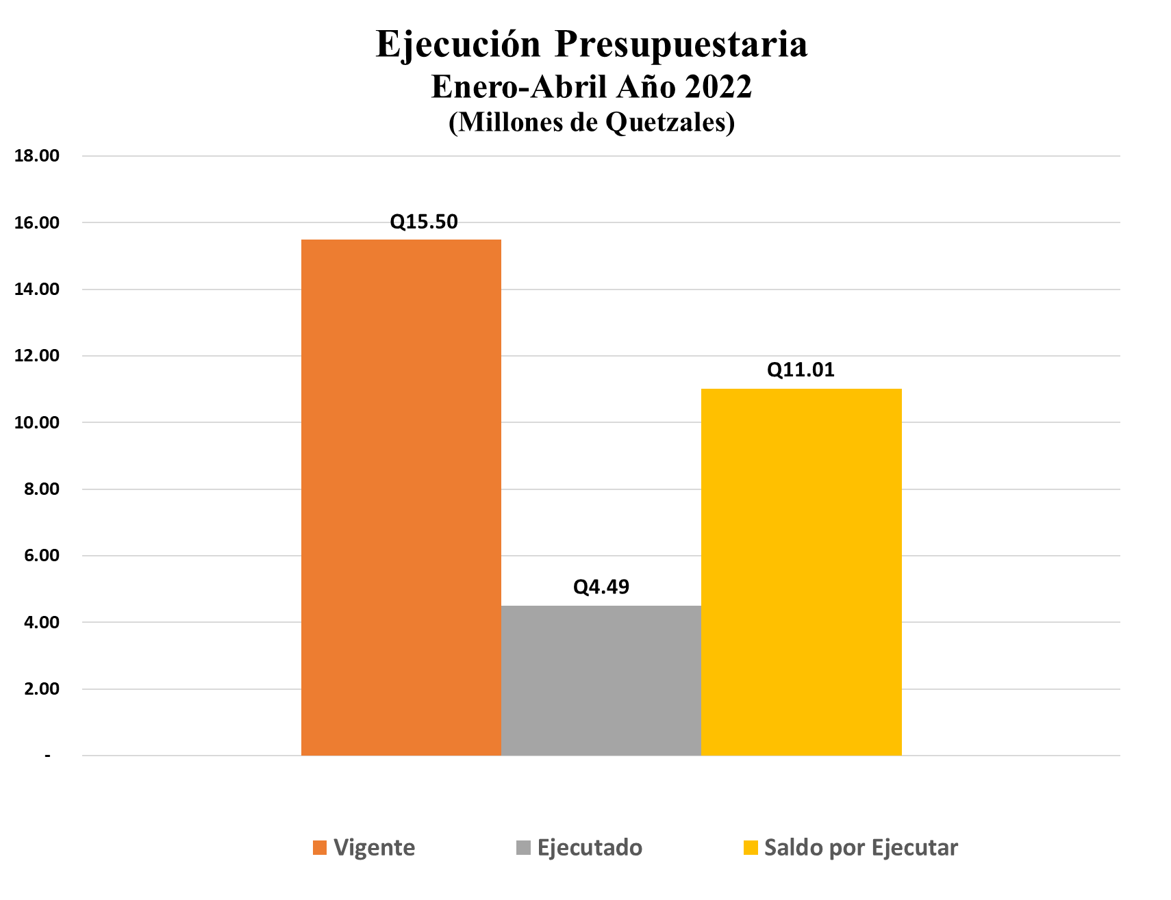

Como se observa en la gráfica, el presupuesto de Egresos de la Secretaría Privada de la Presidencia se clasifica como Servicios Públicos Generales, destinado en su totalidad a dicha finalidad (Ver Anexo 6).

- EXPLICACIÓN DE LA EJECUCIÓN PRESUPUESTARIA POR SU FINALIDAD.

La Secretaría Privada de la Presidencia, se encuentra en la categoría de finalidad de Servicios Públicos Generales y su ejecución al mes de abril de 2022, asciende a la cantidad de Q.4.49 millones.

PRINCIPALES LOGROS INSTITUCIONALES

- DESCRIPCIÓN DE LOS PRINCIPALES PRODUCTOS, PROYECTOS, OBRAS, BIENES O SERVICIOS QUE LA ENTIDAD HAYA REALIZADO CUATRIMESTRALMENTE

- Elaboración del Plan Operativo Anual 2023 y multianual 2023-2027, el cual fue presentado ante la Secretaría de Planificación y Programación de la Presidencia -SEGEPLAN- en la fecha establecida.

- Elaboración de la matriz de evaluación de riesgos, plan de trabajo de evaluación de riesgos, mapa de riesgos e informe anual de control interno de conformidad al Acuerdo número A-028-2021 de la Contraloría General de Cuentas -CGC-, los cuales fueron publicados en el portal web de la Secretaría Privada de la Presidencia, en la fecha establecida.

- Se elaboró y presentó el plan de trabajo para la implementación de la simplificación de trámites administrativos a la Comisión Presidencial de Gobierno Abierto y Electrónico -GAE-.

- Avance en el desarrollo de automatización de procesos por medio de un Portal Web, el cual pretender poner a disposición del Despacho Superior información actualizada de cada dirección y unidad administrativa.

- Se elaboró la programación anual de capacitaciones técnicas y estratégicas dirigidas a fortalecer las competencias laborales.

- Se capacitó a los directores y coordinadores de unidad, sobre planificación estratégica, la cual busca aumentar las capacidades técnicas y estratégicas en cada una de las actividades que desarrollan.

- Elaboración y socialización del Código de Ética al personal de la Secretaría Privada de la Presidencia.

- Seguimiento de KPI´s administrativos, que permiten la medición del cumplimiento de metas de las Direcciones y sus diferentes Unidades.

- Cumplimiento en la actualización de cuentadantes en el portal web de la Contraloría General de Cuentas.

- PROYECTO, OBRA, BIEN O SERVICIO PRINCIPAL
La Secretaría Privada de la Presidencia es una institución política, por lo cual no tiene productos y/o servicios de beneficio directo a la población, ya que su mandato Constitucional es atender los requerimientos del Presidente de la República de Guatemala.

- CONSOLIDADO DE LOGROS INSTITUCIONALES
Logros Institucionales
Elaboración del Plan Operativo Anual -POA-, para el año 2023
Publicación de la matriz de evaluación de riesgos, plan de trabajo de evaluación de riesgos, mapa de riesgos e informe anual de control interno.
Se elaboró el plan de trabajo para la implementación de la simplificación de trámites administrativos.
Capacitación sobre planificación estratégica.
Avance en el desarrollo del portal web para la automatización de procesos.
Actualización de cuentadantes en el portal de la Contraloría General de Cuentas
Programación anual de capacitaciones técnicas y estratégicas.

CONCLUSIONES

- EXPLICACIÓN DE LAS TENDENCIAS OBSERVADAS EN LA EJECUCIÓN PRESUPUESTARIA.

Como se puede observar, la mayor parte de la ejecución presupuestaria corresponde a Servicios Personales, en virtud que la Secretaría Privada de la Presidencia no maneja proyectos de inversión ya que su función principal es apoyar al Presidente de la República en asuntos oficiales y particulares. Es importante mencionar que el porcentaje de ejecución del primer cuatrimestre del presente ejercicio fiscal, es de 28.99%.

- RESULTADOS DE CORTO Y MEDIANO PLAZO ALCANZADOS EN EL MARCO DE LA POLÍTICA GENERAL DE GOBIERNO.
En cuanto a los resultados a corto plazo podemos mencionar el fortalecimiento institucional que ha consistido en la implementación de procesos administrativos y de control interno en busca de la eficiencia en el cumplimiento de las metas estratégicas de la institución agrupadas en las siguientes actividades: programación anual de capacitaciones al personal, fomentar el clima laboral, planificación a través de mejora continua, por medio de reuniones semanales de planificación y rendición de cuentas.

- MEDIDAS O ACCIONES APLICADAS PARA TRANSPARENTAR LA EJECUCIÓN DEL GASTO PÚBLICO Y COMBATIR LA CORRUPCIÓN.

- Programación de capacitaciones de probidad y ética a todo el personal.
- Elaboración de informe de Rendición de Cuentas del primer cuatrimestre 2022, y presentado a la Comisión Presidencial Contra la Corrupción.
- Informes mensuales y cuatrimestrales de la ejecución de metas físicas y financieras, presentadas a la Dirección Técnica del Presupuesto.
- Publicación en Guatecompras de las compras de la institución.
- Inscripción y actualización en el módulo de Registro Único de Cuentadancias ante la Contraloría General de Cuentas, según artículos 6 y 7 del Acuerdo A-069-2021.

- INDICADORES DE LOS DESAFÍOS INSTITUCIONALES
La Secretaría por mandato legal, es el ente político encargado de los asuntos privados del Presidente de la República de Guatemala. Así mismo, se constituye un ente de apoyo para la gestión y seguimiento de los planes, programas y prioridades presidenciales designados por el Presidente de la República de Guatemala.

- MATRICES, TABLAS Y DATOS NUMÉRICOS
Anexo 1
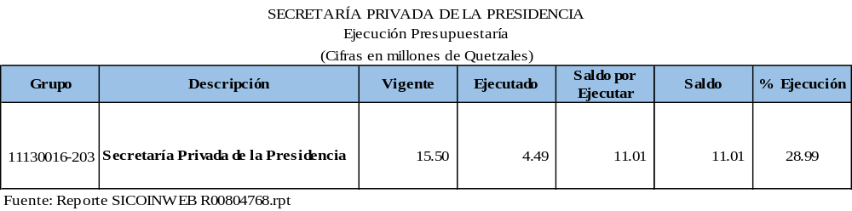
Anexo 2
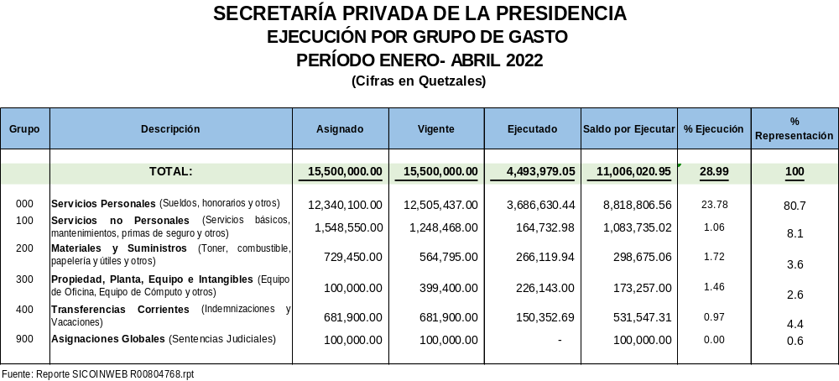
Anexo 3
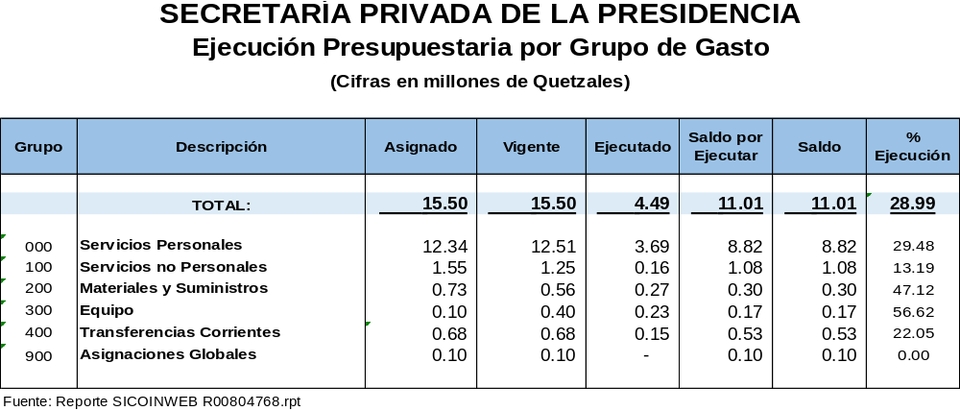

Anexo 4
SECRETARÍA PRIVADA DE LA PRESIDENCIA
Ejecución Presupuestaria por Grupo de Gasto
Grupo 0
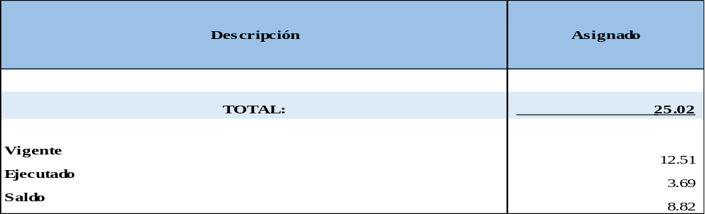
(Cifras en millones de Quetzales)

Anexo 5
Ejecución de la Inversión (Equipamiento)
Enero-abril Año 2022
(Millones de Quetzales)

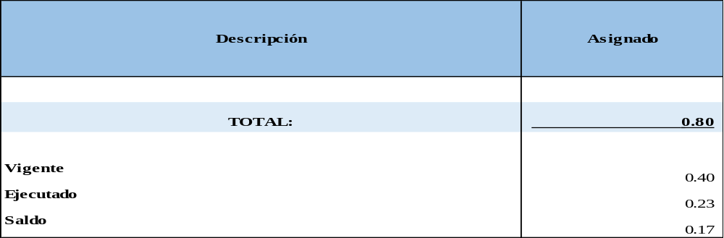

Anexo 6
